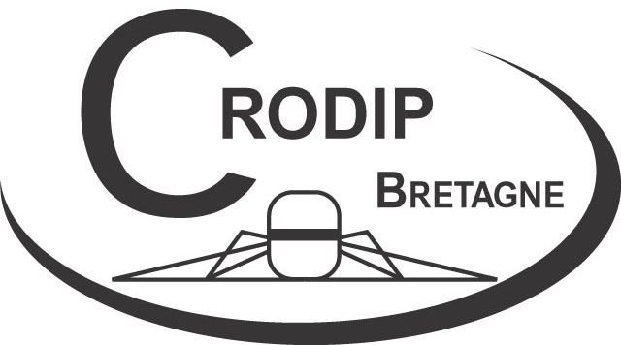 |  | INDIGO

CONTRAT COMMERCIAL

Date inspection :
NOM et N° d’agrément de l’Inspecteur prestataire :

OBJET
L’Inspecteur prestataire, désigné ci-dessus, qui représente INDIGO, organisme d’inspection de l’association CRODIP Bretagne, est chargé de réaliser l’inspection du pulvérisateur de :
NOM Société du client :
NOM-Prénom du client :
Adresse complète : Code Postal : Ville :

CONDITIONS DE PRESENTATION DU PULVERISATEUR
- Présence du client lors de l’inspection,

Marque pulvérisateur :

N° de série ou N° CRODIP :
- Respect de votre horaire de passage,
- Propreté intérieure et extérieure du pulvérisateur,
- Protection arbre à cardan et pièces mobiles,
- Fonctionnalité du pulvérisateur,
- Remplissage de la cuve en eau claire (cuve pleine),
- Débrayage ventilateur,
- Fixations sur châssis,
- Blocage rampe,
- Transmission hydrauliques (vers tracteur),
- Vérification récente des filtres,
- Tracteur habituel,
- Dispositif d’immobilisation du tracteur (frein de parking opérationnel).

En cas de non-respect, l’Inspecteur prestataire pourra interrompre l’inspection. Toute inspection commencée sera facturée au tarif en cours (cf « FACTURATION »).

PASTILLE VERTE
Si le pulvérisateur est en bon état de fonctionnement suite à l’inspection ou après les réparations, une pastille verte sera positionnée sur la cuve.
La pastille verte antérieure est retirée et détruite à l’occasion de la nouvelle inspection.
Si la réparation ne se fait pas sur place, vous avez deux mois pour remettre en état votre appareil. Il est conseillé de faire valider les réparations chez l’inspecteur prestataire qui a établi le rapport d’inspection. Il vous remettra alors la pastille verte. Si les réparations ne peuvent être réalisées par l’inspecteur prestataire, l’organisme d’inspection INDIGO peut vous délivrer la pastille verte sous présentation d’une copie du rapport d’inspection accompagnée de la facture des réparations.
Si ce délai de deux mois n’est pas respecté, vous ne pourrez recevoir la pastille verte qu’en soumettant votre pulvérisateur à une nouvelle inspection.
Pour toute pastille verte remise lors de l’inspection, une attestation, co-signée par le Président de l’association CRODIP et la CORPEP (Cellule d’Orientation Régionale pour la Protection des Eaux contre les Pesticides), vous sera adressée.. Ce document peut être présenté dans le cadre de différentes démarches (CTE, CAD, contrôles divers). Il doit être conservé et classé dans les documents officiels de l’exploitation.

CONFIDENTIALITE
Sauf avis contraire, toute information liée à l’inspection pourra être communiquée. La signature de ce présent contrat vaut acceptation sur la divulgation des informations liées à l’inspection.

FACTURATION
Le règlement pour l’inspection s’effectue au comptant et sur place dont le prix conseillé par l'association CRODIP s'élève à
105 € HT (rampe supérieure ou égale à 9m) et 112 € HT (rampe supérieure ou égale à 18m).
Les réparations sont facturées à part.

Fait en triple exemplaires, le
L’Inspecteur prestataire Le client

E CONTRACOM
Indice C
Page 1/1

